检 测 报 告

试验名称：模拟人体进出耐久

主检： |  | 日期： | 2025年02月17日
审核： |  | 日期： | 2025年02月18日
批准： |  | 日期： | 2025年02月18日



北京光华荣昌汽车部件有限公司实验室

声 明

- 报告无实验室“检测专用章”无效。
- 报告无主检、审核、批准人签字无效。
- 报告涂改无效。
- 复制报告未重新加盖“检测专用章”无效。
- 对检测报告若有异议，请收到报告后15个工作日内通知实验室。
⑹ 送样检测仅对样品负责。
⑺ 电子版报告无安全密码无效。

试验单位：北京光华荣昌汽车部件有限公司实验室
地 址：北京市昌平区流村镇工业园区
电 话： (010) 60793358-5711 邮 编：102200

样品名称 | 振动电机总成 | 车 型 | A6
样品件号 | BEC0010354 | 样品数量 | 1件
委托单位 | 智能气控产品开发部 | 生产单位 | /
送样者及其 联系方式 | 李子坤  电话：13821176936 | 送样日期 | 2025年1月17日
试验地点 | 北京光华荣昌汽车部件有限公司  实验室 | 试验日期 | 2025年2月14日
试验项目 | 人体进出试验
试验标准 | 详见编号 GR20250120SQS009申请单
样品状态 | PV
试验结论 | 对 2025年1月17日 智能气控产品开发部 送检的 A6振动电机总成按照编号 GR20250120SQS009申请单进行人体进出试验检测，经检测不符合标准要求。
备 注 | /

一、试验条件
试验时间： | 2025年2月14日—2025年2月16日
试验地点： | 北京光华荣昌汽车部件有限公司实验室
试验人员： | 李亚平
环境温/湿度： | 温度：8.5℃；湿度：25.9%
二、试验仪器设备
序号 | 设备名称 | 设备编号 | 规格型号 | 厂家 | 精度 | 有效期
1 | 模拟人体进出座椅试验机 | Q-058 | / | 哈尔滨三迪 | 传感器：力值±0.25%FS | 2025年7月4日
三、试验方法及评价标准
1、试验方法
模拟人体进出试验对带面套的座椅进行面料耐磨性测试，模拟人体进出进行25000次的整椅试验。
2、评价标准
试验后的座椅面套不应出现断裂，结团，不应脱散和漏底，不允许出现损伤，缝线不允许出现断裂，座椅结构件不应出现开裂和损坏，座椅加热垫应无断线、短路、异常发热、漏电、脱落、覆盖层损伤和其他失效，振动马达功能正常，在座椅总成工作功能正常无异常噪音。
四、标准偏离
1、标准偏离
/
五、试验结果
1、试验结果
样品名称 | 样件编号 | 座椅面套 |  |  |  |  |  | 振动马达
样品名称 | 样件编号 | 座椅护面是否出现断裂、结团， | 是否出现脱散或露底， | 是否出现损伤， | 缝线是否断裂 | 座椅结构件是否出现开裂和损坏 | 座椅加热垫有无断线、短路、异常发热、漏电、脱落、覆盖层损伤和其他失效 | 是否功能正常 | 在座椅总成工作是否功能正常无异常噪音
振动电机总成 | 009-001-202501 | / | / | 是，11251次后座垫面套左侧安装马达位置出现损伤 | / | / | / | / | /

六、试验照片
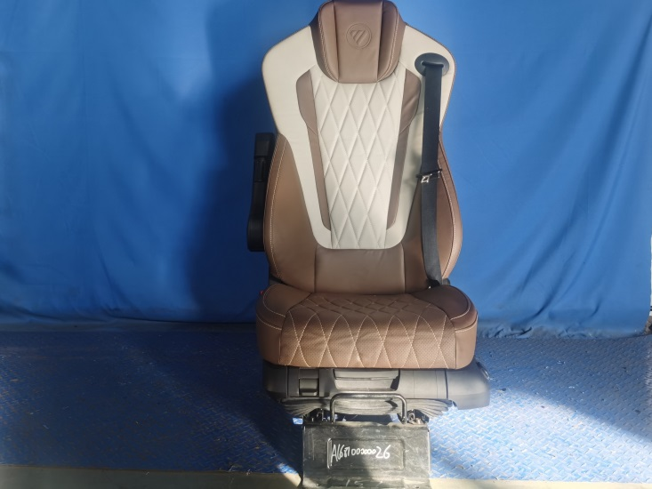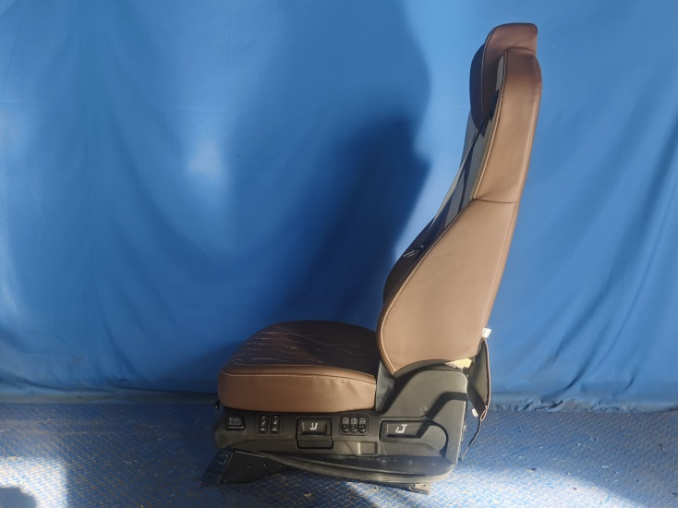
试验前
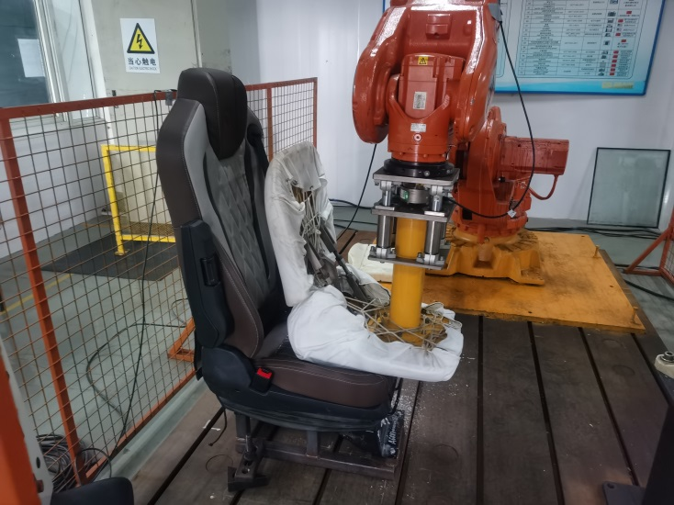
试验中
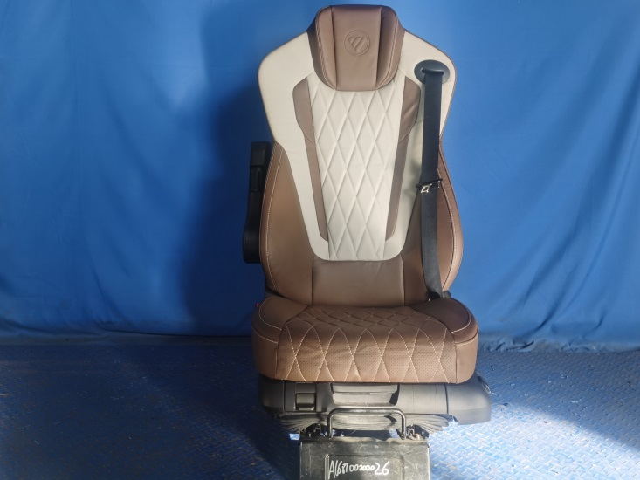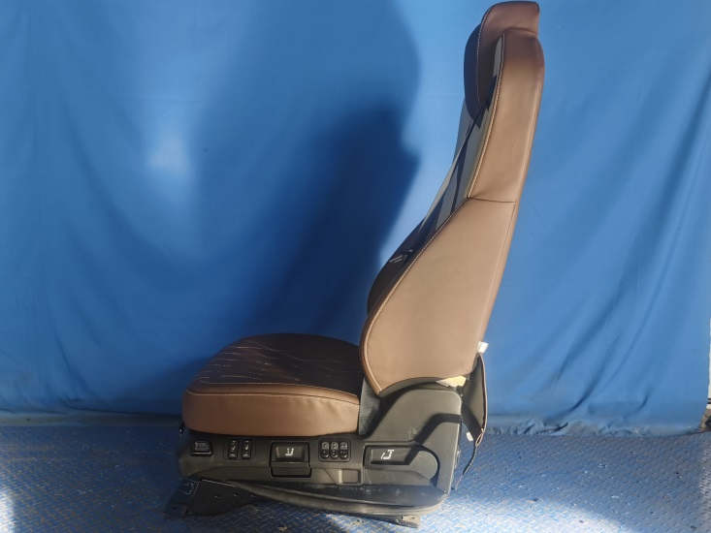
试验后
**报告结束**

